www.programtour.com

โดยสายการบินเวียดนามแอร์ไลน์

สัมผัสมรดกโลก ล่องอ่าวฮาลองเบย์ ลิ้มรสอาหารทะเล, ชมโชวหุ่นกระบอกน้ำ, เคารพศพอดีตประธานาธิบดีโฮจิมินห์, ชมทำเนียบประธานาธิบดี, ชมบ้านพักลุงโฮ,วัดเจดีย์เสาเดียว,วิหารวรรณกรรม,ทะเลสาบคืนดาบ, วัดเนินหยก, ช้อปปิ้งถนน 36 สาย

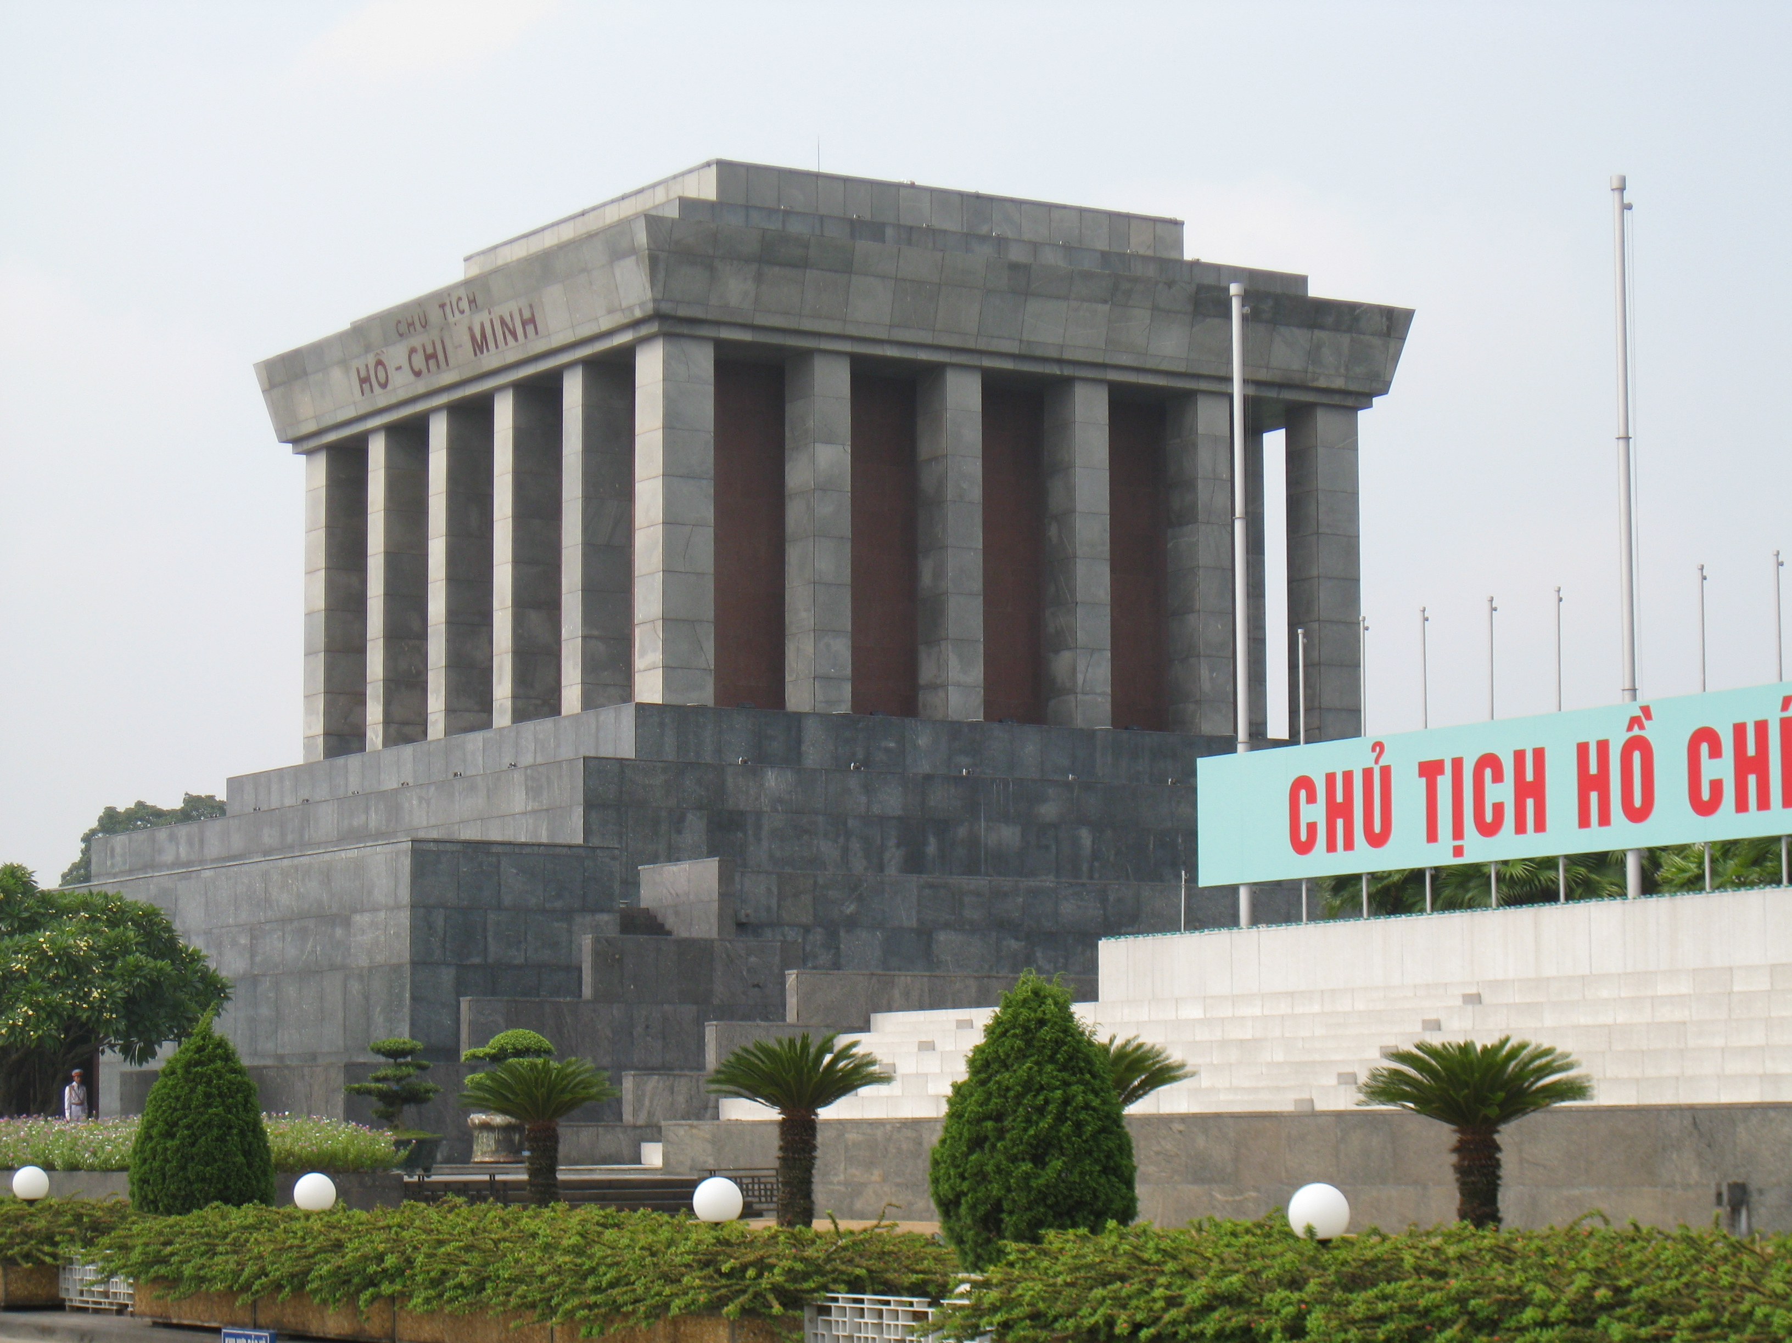
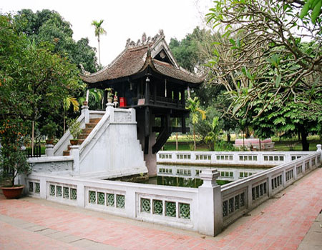
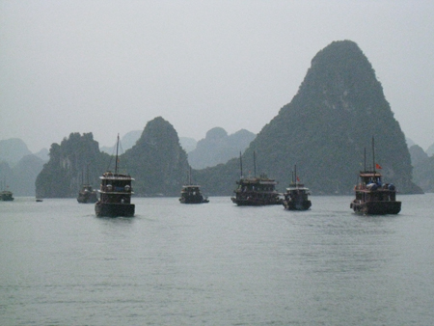


กำหนดการเดินทาง 4-6 พ.ค./ 24-26 พ.ค.56 เพียง 15,900 บาท เท่านั้น... จองด่วน

วันแรก กรุงเทพฯ(สนามบินสุวรรณภูมิ)-ฮานอย-ฮาลอง

09.00 น. คณะพร้อมกันที่สนามบินสุวรรณภูมิ ชั้น 4 ประตูที่ 6 แถว L เคาน์เตอร์เช็คอินสายการบินเวียดนาม โดยมีเจ้าหน้าที่บริษัทฯ คอยดูและบริการความสะดวกให้กับท่าน
11.55 น. เดินทางสู่ กรุงฮานอย โดยสายการบินเวียดนาม แอร์ไลน์ เที่ยวบินที่ VN 610
13.45 น. เดินทางถึง สนามบิน โนยไบ กรุงฮานอย นำท่านผ่านพิธีการตรวจคนเข้าเมืองและศุลกากร หลังจากรับสัมภาระเป็นที่เรียบร้อยแล้ว พบมัคคุเทศก์ท้องถิ่นให้การต้อนรับ จากนั้นเดินทางสู่ อ่าวฮาลอง ระยะทางประมาณ 170 กิโลเมตร ใช้เวลาเดินทางประมาณ 3.30-4 ชั่วโมง ฮาลองเบย์นั้นได้ตั้งตามนิทานปรัมปราของเวียดนาม ที่กล่าวถึงมังกรโบราณซึ่งเคยลงมาร่อนลงในอ่าวนี้เมืองครั้งดึกดำบรรพ์ และชื่อของฮาลอง ก็แปลได้ความว่า มังกรร่อนลง จากความงดงามและสมบูรณ์ของอ่าวฮาลอง ทำให้ที่นี่ได้รับการประกาศให้เป็นมรดกโลกทางธรรมชาติ จากองค์การยูเนสโก เมื่อปี พ.ศ.2537 ซึ่งเปรียบเสมือนประกาศนียบัตรที่ใครเห็นต่างเชื่อถือ จึงทำให้นักท่องเที่ยวที่มาเยือนที่นี่ เพื่อสัมผัสความมหัศจรรย์ของธรรมชาติ ระหว่างทางแวะศูนย์หัตถกรรม ซึ่งท่านจะได้ชมหัตถกรรมต่างๆ จากฝีมือของคนพิการซึ่งได้รับผลกระทบจากฝนเหลือง เมื่อสงครามในอดีต ทางรัฐบาลเวียดนามได้ก่อตั้งศูนย์หัตถกรรมขึ้นเพื่อให้คนพิการได้มีอาชีพเพื่อหล่อเลี้ยง ชีพต่อไป สินค้า ได้แก่ ภาพปักลายอันสวยงามอ่อนช้อนเหมือนภาพถ่าย รูปปั้นแกะสลักจากหินอ่อน ไม้แกะสลัก ชุดอ๋าวญ๋าย เป็นต้น และจากนั้นนำท่านชม ยาบัวหิมะ ที่มีสรรพคุณในการแก้แผลไฟไหม้น้ำร้อนลวกและชิมน้ำชา พร้อมลิ้มรสขนมพื้นเมืองของเวียดนาม แวะผ่อนคลายและเข้าห้องน้ำเมื่อท่านเดินทางถึงอ่าวฮาลองเบย์ ท่านจะได้สัมผัสกับมนต์เสน่ห์ของอ่าวฮาลองเบย์ ซึ่งได้รับการประกาศเป็น“1 ใน 7สิ่งมหัศจรรย์ของโลกทางด้านธรรมชาติ” โดยองค์การยูเนสโก
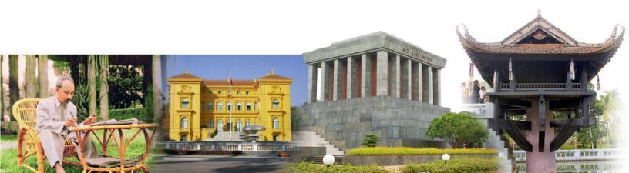
ค่ำ เดินทางถึง ฮาลอง  รับประทานอาหารค่ำ ณ ภัตตาคาร(อาหารทะเลเต็มรูปแบบสูตรเฉพาะสไตล์ Viet cuisine) หลังอาหารนำท่านให้เลือกซื้อของที่ระลึกที่ ตลาดไนซ์พลาซ่า (Night Market) รวมร้านสินค้าขายของที่ระลึกมากมายกว่า 100 ร้านได้ อาทิเช่น สร้อยไข่มุก เรือสำเภาไม้ กระเป๋าก๊อบปี้แบรนด์ในราคาสุดถูก ชุดอ๋าวหญ๋าย และสินค้าอื่นๆ อีกมากเลยให้ท่านได้สนุกสนานกับการต่อรองและเลือกซื้อสินค้า สมควรแก่เวลา นำท่านเดินทางสู่ที่พัก BLUE SKY HOTEL หรือเทียบเท่า (พักที่เมืองฮาลอง)
วันที่สอง ฮาลอง-ล่องเรือหัวมังกร-ถ้ำด่งเทียงกุง-ฮาลอง-ฮานอย-ทะเลสาบคืนดาบ-วิหารหง็อกเซินถนนเมืองเก่า 36 สาย-ชมโชว์หุ่นกระบอกน้ำ

เช้า  รับประทานอาหารเช้า ณ ห้องอาหารของโรงแรมที่พัก หลังอาหารเดินทางสู่ท่าเรือ นำท่านลงเรือหัวมังกร สำเภาเวียดนามสัมผัสกลิ่นอายแห่งการเดินเรือในอดีต ลักษณะเป็นเรือใบโบราณย้อนยุค มี2ชั้น ชั้นล่างเป็นบริเวณที่นั่ง ชั้นสองเป็นดาดฟ้าชมวิว เมื่อเรือออกจากท่าไม่นานก็เข้าสู่ดินแดนแห่งความงดงามที่แต่งแต้มเติมเต็มด้วยหมู่เกาะน้อยใหญ่วางสลับเรียงรายดูแปลกตายิ่งนัก จากนั้นชมความงามของ อ่าวฮาลอง (Halong Bay) ลักษณะทั่วไปของอ่าวฮาลอง คล้าย ๆ กับอ่าวพังงาหรือเกาะต่าง ๆ ในท้องทะเลกระบี่ แต่มากมายมหาศาลไปด้วยจำนวนเกาะซึ่งมีกว่า 1,900 เกาะ นำท่านชมถ้ำเทียนกุง ที่ได้ฉายาว่า ถ้ำสวรรค์ เพราะภายในถ้ำงดงามมีหินรูปทรงต่างๆ ทั้งยังประดับไปด้วยไฟหลากหลายสีสัน ทำให้มองเห็นหินเป็นรูปทรงต่างๆ กันไปตามจินตนาการ เช่น มังกร หงส์ เต่า เสือ นกกระเรียน คู่รัก ฯลฯ และกลับไปขึ้นเรือต่อ จากนั้นล่องเรือต่อเพื่อชมความงดงามและยิ่งใหญ่ของอ่าวฮาลอง แวะชมหมู่บ้านชาวประมงซึ่งหลากหลายไปด้วยปลาชนิดต่างๆ และอีกหนึ่งไฮไลท์ของที่นี่คือการถ่ายรูปเป็นที่ระลึกกับ เกาะไก่ชนสัญลักษณ์ของอ่าวฮาลอง
เที่ยง  รับประทานอาหารกลางวันบนเรือ (อาหารทะเล) พร้อมชมวิวของอ่าวอาลอง
บ่าย นำท่านกลับท่าเรือ เพื่อเดินทางสู่ฮานอย ระหว่างทางกลับให้ท่านแวะพักทำกิจส่วนตัว และซื้อสินค้าที่ระลึก อาทิเช่น ตุ๊กตาไม้ เซรามิก ผ้าไหม เครื่องเงิน งานหัตถกรรม หยก หรือ ขนม ชา กาแฟเวียดนามต่าง ๆ
เดินทางถึงกรุงฮานอย นำชมทะเลสาบคืนดาบ(Returned Sword Lake) หรือทะเลสาบฮว่านเกี๋ยม ทะเลสาบใจกลางเมืองฮานอย ที่มีตำนานเล่าขานว่าในสมัยที่เวียดนามทำสงครามสู้รบกับจีน ไม่เคยรบชนะจีนได้เลย กษัตริย์เวียดนามเกิดความท้อแท้ เมื่อมาล่องเรือที่ทะเลสาบแห่งนี้ได้มีปาฏิหารย์ เต่าขนาดใหญ่มากได้คาบดาบวิเศษมาให้พระองค์ และเมื่อพระองค์นำดาบไปต่อสู่กับจีนก็ได้ชัยชนะกลับมาทำให้บ้านเมืองสงบสุข เมื่อสงครามสิ้นสุดพระองค์ก็ได้นำดาบมาคืน ณ ทะเลสาบแห่งนี้ นำท่านข้ามสะพานแสงอาทิตย์ มีสีแดงสดใสถือเป็นเอกลักษณ์อย่างหนึ่งของกรุงฮานอย ข้ามไปสู่เกาะหยก อันเป็นที่ตั้งของ วัดหงอกเซิน(Ngoc Son Temple) วัดโบราณ ภายในประกอบด้วยศาลเจ้าโบราณ ที่มีกษัตริย์ เจริ่นฮึง ด่าว ผู้ซึ่งถูกยกย่องให้เป็นยอดขุนพล ประดิษฐานอยู่ภายใน และข้างๆ ศาลเจ้ามีอาคารหลังเล็กๆ ที่มีเต่าสต๊าฟขนาดใหญ่ ซึ่งเป็นเต่าที่อาศัยอยู่ในทะเลสาบแห่งนี้
ค่ำ  รับประทานอาหารค่ำ ณ ภัตตาคาร ประกอบการแสดงดนตรีพื้นเมือง หลังอาหารช้อปปิ้งแหล่งสินค้าหัตถกรรมและอุตสาหกรรมส่งออกชั้นนำย่านถนนโบราณ 36 สาย(36 Old street) หลากหลายไปด้วยสินค้านานาชนิดทั้งของที่ระลึก ของกิน ของใช้ อาทิ เครื่องเขิน หมวกงอบญวน เซรามิก ภาพเขียน กระเป๋าถือสุภาพสตรี กระเป๋าหนังสุภาพบุรุษ รองเท้าหนัง รองเท้าผ้าใบ ผ้าไหมปัก รูปภาพที่ทำจากอัญมณี เสื้อผ้าชุดประจำชาติเวียดนาม รองเท้าไม้ เครื่องประดับ ขนมพื้นเมือง เครื่องเซรามิค ฯลฯ จากนั้นนำชมการแสดงระบำหุ่นกระบอกน้ำน้ำ(Water puppet show) ที่มีชื่อเสียงและมีเพียงแห่งเดียวในโลก บอกกล่าวถึงตำนานเมืองหลวงฮานอย และประเพณีวัฒนธรรมชาวเวียดนาม ที่ไม่มีชาติใดเสมอเหมือน เพราะเป็นการเชิดหุ่นที่อยู่ในน้ำ ผสมผสานกับเสียงบรรเลงของเครื่องดนตรีเวียดนามและเสียงพากย์สด ของคณะละคร ยิ่งทำให้หุ่นเชิดทุกตัว มีชีวิตชีวาราวกับมีลมหายใจ ศิลปะการละเล่นประจำชาติซึ่งถ่ายทอดความเป็นมา ประเพณีและวัฒนธรรมของเวียดนามผ่านตัวละครหุ่นกระบอกหลากสีสัน จบการแสดงนำท่านเข้าที่พักโรงแรม SUNSET WEST LAKE ย่านใจกลางเมืองใหม่ ซึ่งสะดวกต่อการช้อปปิ้งและเดินเล่นชมสีสันของยามค่ำคืนของกรุงฮานอย

วันที่สาม ฮานอย-สุสานโฮจิมินห์-ทำเนียบประธานาธิบดี-บ้านพักลุงโฮ-วัดเจดีย์เสาเดียว-วิหาร วรรณกรรม-ฮานอย-กรุงเทพฯ(สนามบินสุวรรณภูมิ)

เช้า  รับประทานอาหารเช้า ณ ห้องอาหารของโรงแรม หลังอาหารนำท่านเคารพร่างของท่านโฮจิมินห์ อดีตประธานาธิบดีผู้ยิ่งใหญ่ ที่สุสานโฮจิมินห์ (Ho Chi Minh Mausoleum) ซึ่งได้รับการอาบน้ำยาเป็นอย่างดี อยู่ในโลงแก้วภายในห้องที่ควบคุมอุณหภูมิ มีทหารอารักขาโดยรอบ (จะปิดทุกวันจันทน์, ศุกร์ และช่วงตลอดเดือนกันยายน-เดือนพฤศจิกายนในทุกปี แต่สามารถถ่ายรูปได้ด้านหน้า) ชมทำเนียบประธานาธิบดี ซึ่งเดิมเคยเป็นที่ทำงานของผู้สำเร็จราชการของประเทศต่างๆ ในแถบอินโดจีน ชมบ้านพักท่านโฮจิมินห์ (President House) ที่อยู่อาศัยของท่านซึ่งครั้งหนึ่ง ใช้เป็นศูนย์บัญชาการในสงครามเวียดนาม และนำท่านสักการะเจ้าแม่กวนอิม ซึ่งประดิษฐานอยู่ที่วัดเจดีย์เสาเดียว (One Pillar Pagoda) ที่มีอายุกว่า 400 ปี เป็นเจดีย์ไม้ที่มีความงดงามมาก ตั้งอยู่บนเสาต้นเดียวกลางสระบัว เป็นที่เคารพสักการะของชาวเวียดนามมาแต่โบราณจวบจนกระทั่งปัจจุบัน จากนั้นชมวิหารวรรณกรรมวันเหมียว (Thetemple of Literature) มหาวิทยาลัยแห่งชาติแห่งแรกของเวียดนาม ก่อตั้งมากว่า 700 ปี ซึ่งเป็นมหาวิทยาลัยแห่งแรกของประเทศเวียดนามและอดีตเคยเป็นสถานที่สำหรับสอบจองหวน ภายในจะมี สัญลักษณ์รูปปั้นเต่า หมายถึงระดับการศึกษาของจองหงวน พร้อมชมห้องพิพิธภัณฑ์ทางด้านหลังซึ่งบอกเล่าความเป็นมาในอดีตของสถานที่แห่งนี้
เที่ยง  รับประทานอาหารกลางวัน ณ ภัตตาคาร
14.00 น. อำลากรุงฮานอย เดินทางสู่สนามบินนอยไบ
16.05 น. ออกเดินทางกลับสู่ กรุงเทพฯ โดยสายการบินเวียดนาม แอร์ไลน์ เที่ยวบินที่ VN 613
17.55 น. เดินทางถึงสนามบินสุวรรณภูมิ จังหวัดสมุทรปราการ โดยสวัสดิภาพ.... พร้อมความประทับใจ

***เวียดนาม-ฮานอย-ฮาลอง3วัน(VN)***

ทางบริษัท ขอสงวนสิทธิ์ ในการเปลี่ยนแปลง เวลาเที่ยวบิน สายการบิน ราคาหรือรายการ โดยมิต้องแจ้งให้ทราบล่วงหน้า อันเนื่องเหตุผลมาจากความปลอดภัย, สภาพภูมิอากาศ, การเมือง และอัตรา แลกเปลี่ยนเงินตราระหว่างประเทศและค่าเชื้อเพลิง โดยจะคำนึงและยึดถือผลประโยชน์ของท่านเป็นสำคัญ

อัตราค่าบริการ สำหรับกรุ๊ป 16-20 ท่าน (มีหัวหน้าทัวร์ไทย)

กำหนดการเดินทาง | ผู้ใหญ่ พักห้องละ 2-3 ท่าน | เด็กพักรวมกับผู้ใหญ่  2 ท่าน(ไม่มีเตียง) | พักเดี่ยว  เพิ่มท่านละ
4-6 พ.ค./ 24-26 พ.ค. | 15,900.- | 13,900.- | 1,500.-

อัตราค่าบริการดังกล่าว (รวม)
• ค่าตั๋วโดยสาร VN ไป-กลับ กรุงเทพ-ฮานอย-กรุงเทพฯ (ชั้นทัศนาจร)
• ค่าอาหารทุกมื้อตามที่ระบุในรายการ
• ค่าโรงแรมที่พักระดับมาตรฐาน (พักห้องละ 2-3 ท่าน) ตามที่ระบุในรายการ
• ค่าภาษีสนามบินไทย และค่าภาษีสนามบินเวียดนาม
• ค่ารถโคชวีไอพีปรับอากาศนำเที่ยวตลอดรายการ
• ค่าเข้าชมทุกแห่งตามที่รายการระบุ
• ค่าประกันอุบัติเหตุวงเงินประกัน ท่านละ 1,000,000 บาท / ค่ารักษาพยาบาล 500,000 บาท ทั้งนี้
ขึ้นอยู่กับเงื่อนไขและข้อตกลงของบริษัทประกันชีวิต

อัตราค่าบริการดังกล่าว (ไม่รวม)
• ค่าอาหารและเครื่องดื่มที่สั่งพิเศษนอกเหนือรายการ
• ค่าน้ำหนักของกระเป๋าเดินทางในกรณีที่เกินกว่าสายการบินกำหนด 20 กิโลกรับต่อท่าน
• ค่าใช้จ่ายส่วนตัวทุกชนิด,ค่าโทรศัพท์, ค่าซักรีด ฯลฯ นอกเหนือจากที่รายระบุ
• ค่าทิปมัคคุเทศก์ท้องถิ่นและพนักงานขับรถที่ต่างประเทศ(วันละ 100x3 =300 ต่อท่าน)
• ค่าธรรมเนียมวีซ่าสำหรับผู้เดินทางชาวต่างชาติและผู้ถือเอกสารต่างด้าว
• ค่าภาษีมูลค่าเพิ่ม 7% และหัก ณ ที่จ่าย 3%
• และอื่นๆ ที่มิได้ระบุในรายการ ฯลฯ

เอกสารประกอบการเดินทาง
เนื่องจากนักท่องเที่ยวจากประเทศไทยได้รับการยกเว้นค่าธรรมเนียมวีซ่าจากประเทศเวียดนาม เตรียมเพียงหนังสือเดินทาง เท่านั้น (ที่มีอายุใช้งานมากกว่า 6 เดือน ) และมีหน้าว่างอย่างน้อย 2 หน้า ไม่ใช้รูปถ่าย

เงื่อนไขการจอง และการสำรองที่นั่ง
• จองและชำระมัดจำท่านละ 5,000 บาท ภายใน 2 วัน นับแต่วันจอง พร้อมแจ้งชื่อภาษาอังกฤษตามหน้าหนังสือเดินทาง เพื่อยืนยันการเดินทางและรักษาสิทธิ์ตั๋วโดยสาร หากเกินกำหนดภายใน 2 วัน บริษัทขอสงวนสิทธิ์ในการยกเลิกการจองโดยอัตโนมัติ
• ชำระส่วนที่เหลือทั้งหมดก่อนเดินทางไม่น้อยกว่า 15 วันทำการ (ไม่นับรวม เสาร์-อาทิตย์ และวันหยุด ราชการ) มิฉะนั้นทางบริษัทฯ จะถือว่าท่านสละสิทธ์การจองทุกกรณี (ไม่คืนเงินมัดจำ)
• กรณีที่ มีการยกเลิกการเดินทางทุกกรณีหลังจากการจองและชำระเงิน บริษัทฯ ขอสงวนสิทธิ์ไม่คืนค่าใช้จ่ายทั้งหมด
• คณะผู้เดินทาง 15 ท่านขึ้นไป มีหัวหน้าทัวร์เดินทางพร้อมคณะ และบริษัทฯขอสงวนสิทธ์ในการยกเลิกการเดินทางในกรณีผู้เดินทางไม่ถึง 15 ท่าน ทั้งนี้ขึ้นอยู่กับดุลพินิจของบริษัท

หมายเหตุ

- บริษัทฯ ขอสงวนสิทธิ์ที่จะเปลี่ยนแปลงรายละเอียดบางประการในทัวร์นี้ เมื่อเกิดเหตุจำเป็นสุดวิสัยจนไม่อาจแก้ไขได้และจะไม่รับผิดชอบใดๆ ในกรณีที่สูญหาย สูญเสียหรือได้รับบาดเจ็บที่นอกเหนือความรับผิดชอบของหัวหน้าทัวร์และเหตุสุดวิสัยบางประการ เช่น การนัดหยุดงาน ภัยธรรมชาติ การจลาจล ต่างๆ
- เนื่องจากรายการทัวร์นี้เป็นแบบเหมาจ่ายเบ็ดเสร็จ หากท่านสละสิทธิ์การใช้บริการใดๆตามรายการ หรือ ถูกปฏิเสธการเข้าประเทศไม่ว่าในกรณีใดก็ตาม ทางบริษัทฯ ขอสงวนสิทธิ์ไม่คืนเงินในทุกกรณี
- เมื่อท่านได้ชำระเงินมัดจำหรือทั้งหมด ไม่ว่าจะเป็นการชำระผ่านตัวแทนของบริษัทฯ หรือชำระโดยตรงกับทางบริษัทฯ ทางบริษัทฯ จะขอถือว่าท่านรับทราบและยอมรับในเงื่อนไขต่างๆ
- กำหนดการเดินทางอาจมีการเปลี่ยนแปลงได้เพื่อความเหมาะสม ทั้งนี้ทางบริษัทฯ จะยึดถือผลประโยชน์ ตลอดจนความปลอดภัยของคณะผู้เดินทางเป็นสำคัญ
- ทางบริษัทฯ จะไม่รับผิดชอบใดๆ ในกรณีที่ท่านถูกปฏิเสธเข้าเมือง โดยด่านตรวจคนเข้าเมืองของประเทศนั้นๆ
- สำหรับ ผู้โดยสาร ที่ไม่ได้ถือ PASSPORT ไทย หรือ PASSPORT ต่างด้าว ผู้โดยสารต้องรับผิดชอบเรื่องเอกสาร (VISA) หรือ การแจ้งเข้าแจ้งออกประเทศไทยเอง ทางบริษัทฯ ทัวร์ จะไม่รับผิดชอบในกรณี ที่ ด่านตรวจคนเข้าเมืองของประเทศไทยปฏิเสธในการเข้าและออกจากประเทศ

พิเศษ จากเรา
- ราคาที่นำเสนอพิเศษสุดกว่าที่อื่น แต่มากด้วยคุณภาพกว่ามากมาย
- มีการชี้แนะสินค้าที่ควรซื้อให้ในราคาถูก ๆ ไม่มีจุดประสงค์ในการพาไปเชือดเหมือนทัวร์ทั่วไป
- เราแจกหมวก ให้คนละ 1 ใบ
- แจกกระเป๋าใส่ปากกาดินสอให้ 1 ใบ
- แจก ยาหม่องน้ำ ให้ 1 ขวด
- แจก พัดมือถือ คนละ 1 อัน 555

สนใจในการจอง
โอนเงินมัดจำ ในการจอง ทัวร์ คนละ 10,000 บาท
ชำระส่วนที่เหลือให้หมดก่อน 15 วัน ของวันเดินทาง
โอนมาที่ ธนาคารใด ธนาคารหนึ่ง ในนาม สมปอง เจนชัยจิตรวนิช
ธนาคาร กรุงศรีอยุธยา สาขา สี่แยกวังหิน บัญชีกระแสรายวัน เลขที่บัญชี 2140013280
ธนาคาร กสิกรไทย สาขา รัชดา-ห้วยขวาง ในบัญชีกระแสรายวัน เลขที่บัญชี 089-1069251
ธนาคาร ไทยพาณิชย์ สาขาย่อย เซ็นทรัลปิ่นเกล้า บัญชี ออมทรัพย์ เลขที่ 183-2 10718-9
ธนาคาร กรุงเทพ สาขาย่อย เซ็นทรัล ปิ่นเกล้า บัญชีออมทรัพย์ เลขที่ 095-0-20209-3

หลังการโอนเงิน
กรุณา ส่งหลักฐานต่างๆ ที่แจ้งไว้ด้านล่างนี้ มาที่............
- Fax 02-9481866
- หรือ สแกนหลักฐาน ส่งมาที่ อีเมล์ jenchai624@hotmail.com
- สำเนาการโอนเงิน
- เบอร์โทรติดต่อกลับ ของ ผู้จอง และเพื่อนร่วมทาง
- กำหนดวันเดินทาง / ทริปที่ไป / วันเดินทาง
- หากไปต่างประเทศ ขอสำเนาพาสปอต
- สำเนาบัตรประชาชน กรณี ยังไม่มีพาสปอตในขณะนั้น ( ใช้ในการจองตั๋วเครื่องบิน )

สมปอง ทัวร์ /
ใบอนุญาตประกอบธุรกิจการท่องเที่ยว เลขที่ 11 / 05588
Website : www.programtour.com
Email : jenchai624@hotmail.com
Chat : msn : jenchai624@hotmail.com
Chat : Skype : jenchai624
Office 1 : : ตลิ่งชัน 02-8867018-9
Office 2 : รามอินทรา : 02-9481866
Mobile : ไทย : 089-9246304, 087-5149753,
Mobile : เวียดนาม : 091-6003612

